**МОНГОЛ УЛСЫН СТАНДАРТ**

**Ангилалтын код** [**43.060.20**](http://www.iso.org/iso/home/store/catalogue_ics/catalogue_ics_browse.htm?ICS1=43&ICS2=060&ICS3=20&)**,** [**13.040.50**](http://www.iso.org/iso/home/store/catalogue_ics/catalogue_ics_browse.htm?ICS1=13&ICS2=040&ICS3=50&)

|  |  |
| --- | --- |
| **Автотээврийн хэрэгсэл – Автотээврийн хэрэгслийн техникийн үйлчилгээ, засварын мэдээлэлд нэвтрэх стандартчилсан хандалт (RMI) - 2-р хэсэг: Техникийн шаардлага** | **MNS ISO 18541-2:2014** |
| **Road vehicles — Standardized access to automotive repair and maintenance information (RMI) — Part 2: Technical requirements** | **ISO 18541-2:2014** |

Стандартчилал, хэмжил зүйн газрын даргын . . . оны . . . дугаар сарын . . . -ны өдрийн . . . дүгээр тушаалаар батлав.

Энэ стандарт нь . . . оны . . . дүгээр сарын . . . -ны өдрөөс эхлэн хүчинтэй.

# 1 Хамрах хүрээ

ISO 18541 стандартын энэ хэсэг нь хараат бус бие даасан операторт зориулсан техникийн үйлчилгээ, засварын мэдээллийн (RMI) системд нэвтрэх хандалт ба техникийн шаардлагыг агуулсан болно.

ISO 18541 стандартын энэ хэсэг нь автотээврийн хэрэгслийн үйлдвэрлэгчийн RMI системтэй холбоотой хамгийн бага техникийн шаардлагыг тодорхойлно. ISO 18541-1-д заасан хэрэглэх тохиолдлоос үүсэх хэрэгцээг эдгээр шаардлагад тусгасан болно.

# 2 Норматив эшлэл

Дараах баримт бичгүүдийг бүхэлд нь эсвэл түүний зарим хэсгийг энэхүү баримт бичгийн норматив эшлэлээр татах бөгөөд тэдгээр нь зайлшгүй шаардлагатай болно. Огноо заасан эшлэлийн хувьд зөвхөн дурдсан хэвлэлийг хэрэглэнэ. Огноо заагаагүй эшлэлийн хувьд (аливаа нэмэлт, өөрчлөлт орсон) хамгийн сүүлийн хэвлэлийг хэрэглэнэ.

ISO 18541-1:2014, *Автотээврийн хэрэгсэл-* *Автотээврийн хэрэгслийн техникийн үйлчилгээ, засварын мэдээлэлд нэвтрэх стандартчилсан хандалт (RMI)-*1-р хэсэг:*Ерөнхий мэдээлэл ба хэрэглэх тохиолдлын тодорхойлолт*

ISO 18541-3, *Автотээврийн хэрэгсэл- Автотээврийн хэрэгслийн техникийн үйлчилгээ, засварын мэдээлэлд нэвтрэх стандартчилсан хандалт (RMI)-3-р хэсэг: Хэрэглэгчийн үйлдлийн интерфейс (холбоос)-д тавигдах шаардлага*

ISO 22900-2, *Road vehicles – Modular vehicle communication interface (MVCI) Part 2: Diagnostic protocol data unit application programming interface (D-PDU AP)*

SAE J2534-1, *Recommended Practice for Pass-Thru Vehicle Programming*

SAE J2534-2, *Optional Pass-Thru Features*

# 3 Нэр томьёо, тодорхойлолт, тэмдэглэгээ ба товчилсон нэр

# 3.1 Нэр томьёо ба тодорхойлолт

ISO 18541-1-д тодорхойлсон нэр томьёо, тодорхойлолтыг энэхүү баримт бичигт хэрэглэнэ.

# 3.2 Товчилсон нэр томьёо

API програмын интерфейс (холбоос)

CSP гэрчилгээний статусын протокол

DB өгөгдлийн сан

DLC өгөгдлийн холбоосын кабель

DLL динамик холбоосын сан

D-PDU Оношилгооны програмын протоколын өгөгдлийн нэгж

DVD хадгалах дискний багтаамжны формат

ECU компьютер

FAQ түгээмэл асуултууд

GB гегабайт

GHz гегаГерц

GMT Гринвичийн цаг

IO хараат бус оператор

IT мэдээллийн технологи

LAN дотоод сүлжээ

MVCI Автотээврийн хэрэгслийн модуль харилцааны интерфейс (холбоос)

NAT сүлжээний хаягийн хөрвүүлэлт

OBD өөрийн оношилгоо

OCSP цахим гэрчилгээний статусын протокол

PC суурин комьпютер

PKCS гэрчилгээний нийтэд нээлттэй байдал

RMI техникийн үйлчилгээ, засварын мэдээлэл

RS232 зөвлөж буй стандарт 232

SERMI Техникийн үйлчилгээ, засварын мэдээллийн аюулгүй байдал

TREQ техникийн шаардлага

TC итгэмжлэлийн төв

USB

VAT No. HӨАТ дугаар

VM Автотээврийн хэрэгсэл үйлдвэрлэгч

WWH-OBD дэлхийн нийтээр зөвшөөрсөн өөрийн оношилгоо (OBD)

# 4 Конвенц

ISO 18541 стандартын энэ хэсэг нь OSI Үйлчилгээний Конвенцид үндэслэсэн болно (ISO/IEC 10731).

# 5 Шаардлагын тойм ба зарчим

# 5.1 Шаардлагыг тодорхойлох үндсэн зарчим

Шаардлагыг тодорхойлох заавар нь үндсэн зарчим болно.

* BP 1: Энэхүү баримт бичгийн энэ хэсэгт заасан шаардлагууд нь ажиллагааг нарийвчлан тайлбарлахгүй.
* BP 2: Шаардлага нь хийц, эсвэл дүрслэхээс илүүтэйгээр гүйцэтгэлийн тодорхойлолтыг үзүүлнэ. Энэ нь техникийн үзүүлэлтийг сайжруулах боломжийг олгоно.
* BP 3: Шаардлагыг TREQ-xx гэж тэмдэглэсэн тохиолдолд “xx” гэдэг нь шаардлагын дугаар юм. Шаардлага болгон “Үндсэн нэр”, “Шаардлагын тодорхойлолт”, “Шаардлагын тайлбар”, “Тайлбар/Жишээ” болон “Ангилал” гэх мэт зүйлсээс бүрдэнэ.
* BP 4: Олон төрлийн үйлдвэрлэгчийн RMI системд хандах хараат бус операторын хэрэглэгчийг (суурин болон зөөврийн компьютер г.м) цөөрүүлэх зорилгоор энэхүү стандартын 4, 5-р хэсгийн багцын талаарх шаардлагыг боловсруулсан болно.

# 5.2 Шаардлагыг бүлэглэх

1-р зурагт техникийн шаардлагын уялдаа холбоог харуулав. 1-р зураг нь техникийн шаардлага хоорондын багц ба тусгай техникийн шаардлагын талаар тоймлон үзүүлсэн. Техникийн шаардлага тус бүрийг мэдээллийн нэгж "TREQ-“ ба үсэг-тоон дугаараар тодорхойлно. Техникийн шаардлагын нэр нь холбогдох салбарын илэрхийлэл болно.

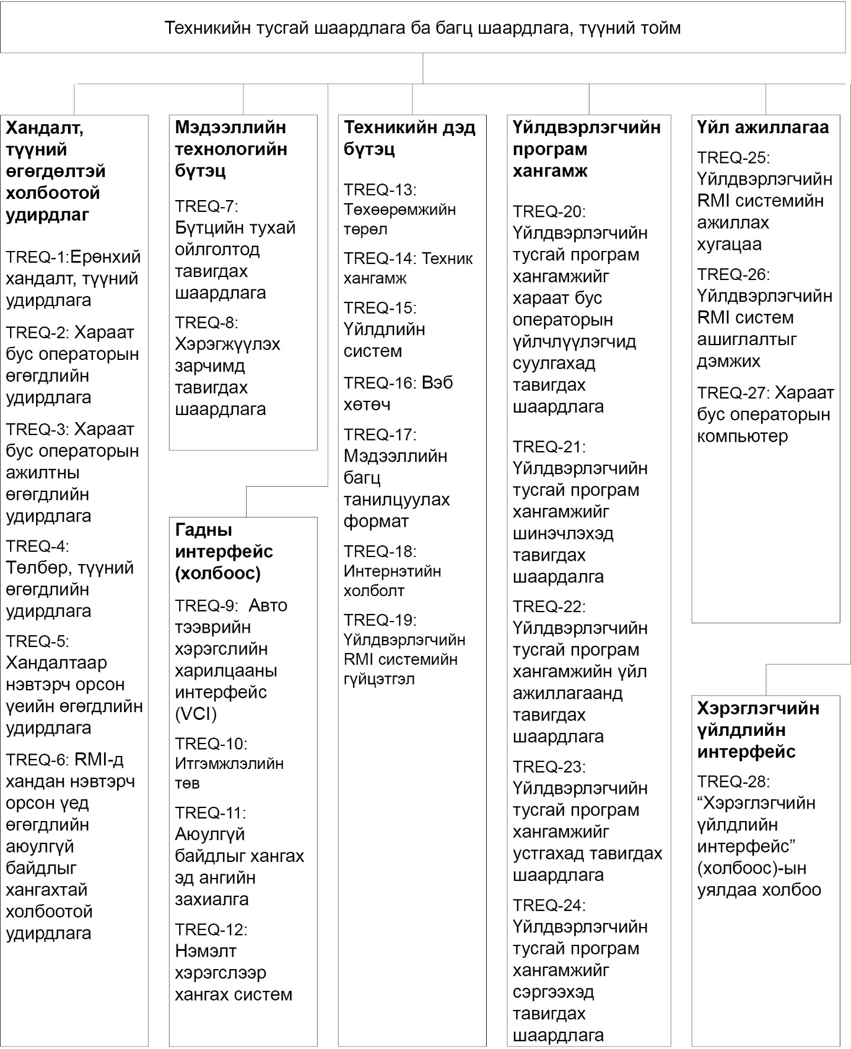

**1-р зураг-Техникийн шаардлагын багцын талаарх тойм**

Автотээврийн хэрэгслийн RMI-ийн стандартчилсан хандалтад тавигдах үндсэн шаардлагын ангиллыг 1-р хүснэгтэд тоймлон харуулав. Шаардлагыг бүлэглэхдээ нэг бүлэгт хамгийн багадаа нэг шаардлага орсон байна.

**1-р хүснэгт-Үндсэн шаардлагын багц**

|  |  |  |
| --- | --- | --- |
| **#-Үндсэн багцын нэр** | **Товч тайлбар** | **Техникийн шаардлагын [TREQ] эшлэл** |
| 1-Хандалт, түүний өгөгдөлтэй холбоотой удирдлага | RMI-д хандах стандартчилсан хандалтыг хангахын тулд үйлдвэрлэгчийн RMI системийг удирдах үндсэн өгөгдөл ба удирдлагын зохих журмын шаардлагуудыг тодорхойлсон.  Хандалт, түүний өгөгдлийн удирдлага ба түүнтэй уялдаа холбоотой RMI шаардлага нь  -Хараат бус операторын өгөгдөлд тавигдах шаардлага,  -Хараат бус операторын ажилтны өгөгдөлд тавигдах шаардлага,  -Төлбөр, түүний өгөгдөлд тавигдах шаардлага,  -Хандалтаар нэвтэрч орсон үеийн өгөгдөлд тавигдах шаардлага,  -RMI-д хандан нэвтэрч орсон үед өгөгдлийн аюулгүй байдлыг хангахтай холбоотой тавигдах шаардлага болно. | [TREQ-1] Ерөнхий хандалт, түүний удирдлага  [TREQ-2] Хараат бус операторын өгөгдлийн удирдлага  [TREQ-3] Хараат бус операторын ажилтны өгөгдлийн удирдлага [TREQ-4] Төлбөр, түүний өгөгдлийн удирдлага  [TREQ-5] Хандалтаар нэвтэрч орсон үеийн өгөгдлийн удирдлага  [TREQ-6] RMI-д хандан нэвтэрч орсон үед өгөгдлийн аюулгүй байдлыг хангахтай холбоотой удирдлага |
| 2-Мэдээллийн технологийн бүтэц | Мэдээллийн технологийн үндсэн бүрэлдэхүүн хэсэг ба түүний янз бүрийн түвшний бүтцийн интерфейс (холбоос)-д тавигдах шаардлагыг тодорхойлсон.  Мэдээллийн технологийн бүтэцтэй холбоотой RMI шаардлага нь:  -Бүтцийн тухай ойлголтод тавигдах шаардлага,  -Хэрэгжүүлэх зарчимд тавигдах шаардлага гэж хоёр байна. | [TREQ-7] Бүтцийн тухай ойлголтод тавигдах шаардлага  [TREQ-8] Хэрэгжүүлэх зарчимд тавигдах шаардлага |
| 3-Гадны интерфейс (холбоос) | Хэрэглэгчийн интерфейс (холбоос)-оос өөр харилцааны интерфэйсийн шаардлагыг тодорхойлсон. Гадны интерфейстэй холбоотой RMI шаардлага нь  -Автотээврийн хэрэгслийг холбох интерфейс (VCI),  -итгэмжлэлийн төв (гэрчилгээжүүлэх “эрх олгох”),  -аюулгүй байдлыг хангах эд анги захиалах,  -нэмэлт хэрэгслээр хангах систем | [TREQ-9] Автотээврийн хэрэгслийн харилцааны интерфейс (VCI)  [TREQ-10] Итгэмжлэлийн төв  (гэрчилгээжүүлэх “эрх олгох”)  [TREQ-11] Аюулгүй байдлыг хангах эд ангийн захиалга  [TREQ-12] Нэмэлт хэрэгслээр  хангах систем |
| 4-Техникийн дэд бүтэц | Интернет холболт ба бүрэлдэхүүн хэсгийн үзүүлэлт нь нийцтэй байдал болон гүйцэтгэлийн шаардлага хангасан нөхцөлд байна. Энэхүү уялдаа холбооны зорилго нь RMI систем хоорондын нийцтэй байдлыг хангахын тулд үйлдвэрлэгчдийн дагаж мөрдөх дүрэм журмыг тодорхойлох юм. Нийцтэй байдлын асуудлыг SERMI форумаар хэлэлцэж зохицуулна.  Техникийн дэд бүтцийг тодорхойлсон зөвлөмжид  -төхөөрөмжийн төрөлтэй холбоотой шаардлага,  -техник хангамжийн үзүүлэлт, онцлог шинж чанартай холбоотой шаардлага,  -үйлдлийн систем, ямар хэл дээр байх, номын сантай холбоотой шаардлага,  -вэб хөтөчтэй холбоотой шаардлага,  -мэдээллийн багцыг танилцуулах форматтай холбоотой шаардлага,  -интернетийн холболттой холбоотой шаардлага,  -үйлдвэрлэгчийн RMI системийн гүйцэтгэлтэй холбоотой шаардлага байна. | [TREQ-13] Төхөөрөмжийн төрөл  [TREQ-14] Техник хангамж  [TREQ-15] Үйлдлийн систем  [TREQ-16] Вэб хөтөч  [TREQ-17] Мэдээллийн багц танилцуулах формат  [TREQ-18] Интернетийн холболт  [TREQ-19] Үйлдвэрлэгчийн RMI системийн гүйцэтгэл |
| 5 Үйлдвэрлэгчийн  програм хангамж | Энэхүү багцанд үйлдвэрлэгчийн програм хангамжид тавигдах шаардлагыг тодорхойлсон болно. -үйлдвэрлэгчийн тусгай програм хангамжийг хараат бус операторын үйлчлүүлэгчид суулгах, -үйлдвэрлэгчийн тусгай програм хангамжийг шинэчлэх, -үйлдвэрлэгчийн тусгай програм хангамжийн үйл ажиллагаа,  -үйлдвэрлэгчийн тусгай програм хангамжийг устгах,  -үйлдвэрлэгчийн тусгай програм хангамжийг сэргээх шаардлага.  Хамтарч боловсруулсан чанарын шалгуур үзүүлэлтэд үйлчлүүлэгчид суулгах үйлдвэрлэгчийн програм хангамж нийцсэн байна. | [TREQ-20] Үйлдвэрлэгчийн тусгай програм хангамжийг хараат бус операторын үйлчлүүлэгчид суулгахад тавигдах шаардлага  [TREQ-21] Үйлдвэрлэгчийн тусгай програм хангамжийг шинэчлэхэд тавигдах шаардалга  [TREQ-22] Үйлдвэрлэгчийн тусгай програм хангамжийн үйл ажиллагаанд тавигдах шаардлага  [TREQ-23] Үйлдвэрлэгчийн тусгай програм хангамжийг устгахад тавигдах шаардлага [TREQ-24] Үйлдвэрлэгчийн тусгай програм хангамжийг сэргээхэд тавигдах шаардлага |
| 6 Үйл ажиллагаа | RMI-ийн үйл ажиллагаатай холбоотой шаардлагыг энэхүү багцанд тодорхойлсон болно. Тэдгээр нь  -Үйлдвэрлэгчийн RMI системийн ажиллах хугацаа -Үйлдвэрлэгчийн RMI систем ашиглалтыг дэмжих  -Хараат бус операторын компьютер | [TREQ-25] Үйлдвэрлэгчийн RMI системийн ажиллах хугацаа  [TREQ-26] Үйлдвэрлэгчийн RMI систем ашиглалтыг дэмжих  [TREQ-27] Хараат бус операторын компьютер |
| 7-Хэрэглэгчийн  үйлдлийн интерфейс  (холбоос) | ISO 18541-3-д заасан үйлдвэрлэгчийн RMI систем дэх хэрэглэгчийн үйлдлийн интерфейс (холбоос)-ын эшлэлийг энэхүү уялдаа холбоо агуулна. | [TREQ-28] “Хэрэглэгчийн үйлдлийн интерфейс” (холбоос)-ын уялдаа холбоо |

# 6 Нэгдүгээр багц шаардлага-Хандалттай холбоотой өгөгдлийн удирдлага

# 6.1 [TREQ-1] Ерөнхий хандалттай холбоотой өгөгдлийн удирдлага

2-р хүснэгтэд ерөнхий хандалттай холбоотой өгөгдлийн удирдлагад тавигдах шаардлагыг үзүүлэв.

**2-р хүснэгт-[TREQ-1] Ерөнхий хандалттай холбоотой өгөгдлийн удирдлага**

|  |  |
| --- | --- |
| **REQ#** | **TREQ-1** |
| **Үндсэн нэр** | Ерөнхий хандалттай холбоотой өгөгдлийн удирдлага |
| **Шаардлагын тодорхойлолт** | Зарим өгөгдлийг хадгалах зорилгоор RMI системд хандах боломжийг автотээврийн хэрэгсэл үйлдвэрлэгч олгоно.  -хэрэглэгчийн бүртгэл,  -гэрээ ба нөхцөл,  -тухайн улс орны хууль тогтоомжоор шаардагдах бусад мэдээлэл,  -хэрэглэгчийн нэвтрэх болон хандалтын өгөгдлийг сэргээх,  -төлбөрийн нэхэмжлэл,  -шаардлагатай материалын нийлүүлэлт,  -техникийн үйлчилгээ, засварын мэдээлэл (RMI)-д аюулгүй байдлыг хангаж нэвтрэх SERMI-ийг харах [14],    -ECU-г солих/шинэчлэх аливаа хандалтыг бүртгэх (хүлээх үүрэг хариуцлагатай холбоотой асуудал үүсэх тохиолдолд),  -хэрэглэгчийг идэвхгүй болгох 7-р зүйлд заасан хэрэглэх тохиолдол UC 1.5 хараат бус операторын ажилтныг дахин бүртгэх хэсгийг харах;  Энэхүү өгөгдлийн удирдлага нь мэдээлэл түүний нууцлалыг хамгаалах тухай хууль тогтоомжид заасны дагуу байна. |
| **Товч тайлбар** | Техникийн үйлчилгээ, засварын мэдээлэлд хандах ерөнхий хандалт, хэрэглэгчийн талаарх мэдээлэл, төлбөр болон аюулгүй байдлыг хангахыг автотээврийн хэрэгсэл үйлдвэрлэгч удирдана. |
| **Ангилал** | Зайлшгүй шаардлагатай |

# 6.2 [TREQ-2], [TREQ-3] Хараат бус оператор ба түүний ажилтны өгөгдлийн удирдлага

**6.2.1 [TREQ-2] Хараат бус операторын өгөгдлийн удирдлага**

3-р хүснэгтэд хараат бус операторын өгөгдлийн удирдлагад тавигдах шаардлагыг үзүүлэв.

**3-р хүснэгт-[TREQ-2] Хараат бус операторын өгөгдлийн удирдлага**

|  |  |
| --- | --- |
| **REQ#** | **TREQ-2** |
| **Үндсэн нэр** | Хараат бус операторын өгөгдлийн удирдлагад тавигдах шаардлага |
| **Шаардлагын тодорхойлолт** | Хараат бус операторын өгөгдөл, хэрэглэгчийн хандалт, хандалтын өгөгдлийг дахин тохируулах гэх мэт хараат бус оператортай харилцах харилцааг автотээврийн хэрэгсэл үйлдвэрлэгч удирдана. |
| **Товч тайлбар** | Хараат бус операторын дараах өгөгдлийн жагсаалтыг үйлдвэрлэгч удирдана:  -хараат бус операторын нэр,  -хараат бус операторын шуудангийн хаяг,  -улс орон,  -нэхэмжлэл илгээх хаяг хараат бус операторын шуудангийн хаягаас өөр тохиолдолд,  -НӨАТ дугаар,  -хараат бус операторыг төлөөлөх этгээдийн овог, нэр,  -Үйлдвэрлэгчийн RMI систем ашиглалттай холбоотой бүх асуудлаар холбогдох хараат бус операторын хууль ёсны төлөөлөгчийн цахим хаяг,  -харилцах хэл,  -хараат бус операторын хууль ёсны төлөөлөгчийн хэрэглэгчийн нэр, нууц үг (хэрэглэгчийн нэр, нууц үг өвөрмөц байх)  -сонголтоор SERMI схемийн дагуу RMI-ийн аюулгүй байдлыг хангах хараат бус операторын баталгаа (хандалт хүссэн тохиолдолд) |
| **Ангилал** | Зайлшгүй шаардлагатай |

**6.2.2 [TREQ-3] Хараат бус операторын ажилтны өгөгдлийн удирдлага**

4-р хүснэгтэд хараат бус операторын ажилтны өгөгдлийн удирдлагад тавигдах шаардлагыг үзүүлэв.

**4-р хүснэгт-[TREQ-3] Хараат бус операторын ажилтны өгөгдлийн удирдлага**

|  |  |
| --- | --- |
| **REQ#** | **TREQ-3** |
| **Үндсэн нэр** | Хараат бус операторын өгөгдлийн удирдлагад тавигдах шаардлага |
| **Шаардлагын тодорхойлолт** | Хараат бус операторын өгөгдөл, хэрэглэгчийн хандалт, хандалтын өгөгдлийг дахин тохируулах гэх мэт хараат бус оператортай харилцах харилцааг автотээврийн хэрэгсэл үйлдвэрлэгч удирдана. |
| **Товч тайлбар** | Хараат бус операторын дараах өгөгдлийн жагсаалтыг үйлдвэрлэгч удирдана:  -хараат бус операторын нэр,  -хараат бус операторын шуудангийн хаяг,  -улс орон,  -нэхэмжлэл илгээх хаяг хараат бус операторын шуудангийн хаягаас өөр тохиолдолд,  -НӨАТ дугаар,  -хараат бус операторыг төлөөлөх этгээдийн овог, нэр,  -Үйлдвэрлэгчийн RMI систем ашиглалттай холбоотой бүх асуудлаар холбогдох хараат бус операторын хууль ёсны төлөөлөгчийн цахим хаяг,  -харилцах хэл,  -хараат бус операторын хууль ёсны төлөөлөгчийн хэрэглэгчийн нэр, нууц үг (хэрэглэгчийн нэр, нууц үг өвөрмөц байх)  -сонголтоор SERMI схемийн дагуу RMI-ийн аюулгүй байдлыг хангах хараат бус операторын баталгаа (хандалт хүссэн тохиолдолд) |
| **Ангилал** | Зайлшгүй шаардлагатай |

# 6.3 [TREQ-4] Төлбөр төлөлттэй холбоотой өгөгдлийн удирдлага

5-р хүснэгтэд төлбөр төлөлттэй холбоотой өгөгдлийн удирдлагад тавигдах шаардлагыг үзүүлэв.

**5-р хүснэгт-[TREQ-4] Төлбөр төлөлттэй холбоотой өгөгдлийн удирдлага**

|  |  |
| --- | --- |
| **REQ#** | **TREQ-4** |
| **Үндсэн нэр** | Төлбөр төлөлттэй холбоотой өгөгдлийг удирдахад тавигдах шаардлага |
| **Шаардлагын тодорхойлолт** | Төлбөр нэхэмжлэхийг зохицуулах үүднээс хэрэглэгчийн өгөгдлийг автотээврийн хэрэгсэл үйлдвэрлэгч удирдана. |
| **Товч тайлбар** | Үйлдвэрлэгчийн RMI систем ашиглалтын төлбөр, хураамж нэхэмжлэхтэй холбоотой хэрэглэгчийн дараах өгөгдлийг үйлдвэрлэгч удирдана:  -Захиалгын төрөл;  -Төлбөр хийх арга;  -Захиалгын хугацаа;  -Нэхэмжлэх хаяг;  -НӨАТ дугаар |
| **Ангилал** | Зайлшгүй шаардлагатай |

# 6.4 [TREQ-5] Хандалт хийх үеийн өгөгдлийн удирдлага

6-р хүснэгтэд хандалт хийх үеийн өгөгдлийн удирдлагад тавигдах шаардлагыг үзүүлэв.

**6-р хүснэгт-[TREQ-5]** **Хандалт хийх үеийн өгөдлийн удирдлага**

|  |  |
| --- | --- |
| **REQ#** | **TREQ-5** |
| **Үндсэн нэр** | Хандалт хийх үед өгөгдлийг удирдахад тавигдах шаардлага |
| **Шаардлагын тодорхойлолт** | Үйлдвэрлэгчийн RMI систем ашиглалтыг хянах, шаардлагатай тохиолдолд зохих арга хэмжээ авах үүднээс хандалтын өгөгдлийг автотээврийн хэрэгсэл үйлдвэрлэгч удирдана. |
| **Товч тайлбар** | Дараах хандалтын өгөгдлийг үйлдвэрлэгч удирдана:  -Хэрэглэгчийн нэр,  -Системд хандан нэвтэрч орох ба гарах хугацаа,  -Системийг ашиглаагүй хугацаа |
| **Ангилал** | Зайлшгүй шаардлагатай |

# 6.5 [TREQ-6] RMI-д нэвтрэх хандалтын өгөгдлийн аюулгүй байдлын удирдлага

7-р хүснэгтэдRMI-д нэвтрэх хандалтын өгөгдлийн аюулгүй байдлын удирдлагад тавигдах шаардлагыг үзүүлэв.

**7-р хүснэгт-[TREQ-6] RMI-д нэвтрэх хандалтын өгөгдлийн аюулгүй байдлын удирдлага**

|  |  |
| --- | --- |
| **REQ#** | **TREQ-6** |
| **Үндсэн нэр** | RMI-д нэвтрэх хандалт, түүний өгөгдлийн аюулгүй байдлыг хангахад тавигдах шаардлага |
| **Шаардлагын тодорхойлолт** | Үйлдвэрлэгчийн RMI системд нэвтрэх хандалт, түүний аюулгүй байдлыг хангахтай холбоотой үүрэг хариуцлагыг үйлдвэрлэгч хүлээнэ. |
| **Товч тайлбар** | Дараах хандалтын өгөгдлийг үйлдвэрлэгч удирдана:  -Хэрэглэгчийн нэр,  -Системд хандан нэвтэрч орох ба гарах хугацаа,  -Аюулгүй байдалтай холбоотой RMI-ийн хандалтын төрөл,  -Холбогдох Автотээврийн хэрэгслийн VIN дугаар,  -ECU-ын хамгаалалт алдагдсан эсэх (боломжтой бол) |
| **Ангилал** | Зайлшгүй шаардлагатай |

# 7 Хоёрдугаар багц шаардлага – Бүтцийн схем

# 7.1 [TREQ-7] Бүтцийн схем

8-р хүснэгтэд бүтцийн схемд тавигдах шаардлагыг үзүүлэв.

**8-р хүснэгт-[TREQ-7] Бүтцийн схем**

|  |  |
| --- | --- |
| **REQ#** | **TREQ-7** |
| **Үндсэн нэр** | Бүтцийн схемд тавигдах шаардлага |
| **Шаардлагын тодорхойлолт** | RMI систем нь стандартчилсан бүтцийн схемтэй нийцэж хэрэгжсэн байна. |
| **Товч тайлбар** | Стандартчилсан бүтцийн схемийг 2-р зурагт тайлбарласан болно.  8-р зүйлд заасан хэрэглэгчийн тоног төхөөрөмж (суурин комьпютер, Laptop гэх мэт) ба VCI-д тавигдах шаардлагыг хараат бус оператор хангуулах үүрэгтэй.  Үйлдвэрлэгч нь RMI системийн бэлэн байдлыг хариуцна (програм хангамж, өгөгдөл, бүрэлдэхүүн хэсэг гэх мэт).  Бүртгэлтэй хараат бус операторын хэрэглэгч системд нэвтэрч орсны дараа мэдээллийг амжилттай татаж авах боломжийг үйлдвэрлэгч хангана. |
| **Ангилал** | Зайлшгүй шаардлагатай |

ISO 18541-1 стандартад заасан техникийн үйлчилгээ, засварын хэрэглэх тохиолдлыг хэрэгжүүлэхтэй холбоотой оролцож болох IT системийг 2-р зурагт үзүүлэв.

* RMI-ийн програм хангамжийг хараат бус операторын (Хараат бус Операторын Систем) хэрэглэгчийн тоног төхөөрөмжүүдэд болон үйлдвэрлэгчийн (Автотээврийн хэрэгсэл үйлдвэрлэгч/RMI систем) байран дахь серверт суулгасан байна. Програм хангамж нь зохиогчийн шийдэл, үйлдвэрлэлээс хамаарч янз бүрийн хэлбэртэй байж болно. (7.2-ийг харах)
* Үйлчлүүлэгч ба сервер хоорондоо интернетээр харилцана.
* RMI-ийн програм хангамж нь бусад програм хангамжтай нэг хэрэглэх тохиолдлын гүйцэтгэлээр харилцаж болно.
* Үйлчлүүлэгч нь стандарт хөтөч, дэлгэц бүхий хэрэглэгчийн төхөөрөмж ашиглан техникийн үйлчилгээ, засварын мэдээлэлд хандана.
* Автотээврийн хэрэгслийг оношлох, эсвэл модулийг шинэчлэх, солих гэх мэтээр бусад системтэй холбох ажиллагаа мэдээллийн технологийн системээр дамжуулан хийгдэнэ.
* Оношлох ба програмчлах зорилгоор үйлдвэрлэгчийн RMI-ийн програмтай холбогдохдоо дараах хоёр хувилбарыг ашиглана:
* Хувилбар ‘1’: Автотээврийн хэрэгсэлтэй холбох стандартын, залгаж, салгах боломжтой дамжуулагч утсан интерфэйс;
* Хувилбар ‘2’: Автотээврийн хэрэгсэлтэй холбох стандартын, утасгүй интерфэйс;
* Дээрх хувилбарууд нь ISO 22900-2, эсвэл SAE J2534 стандартын аль нэг, эсвэл хоёуланд тавигдсан шаардлагыг хангасан байна.
* RMI-ийн хандалтын аюулгүй байдлыг хангахын тулд хараат бус операторын хэрэглэгчдэд нэмэлт техник хангамж шаардлагатай болно. Хараат бус операторын хэрэглэгч болон үйлдвэрлэгчийн RMI системийн аль алинд нь Итгэмжлэлийн төвийн аюулгүй байдлыг хангасан холболт шаардлагатай.

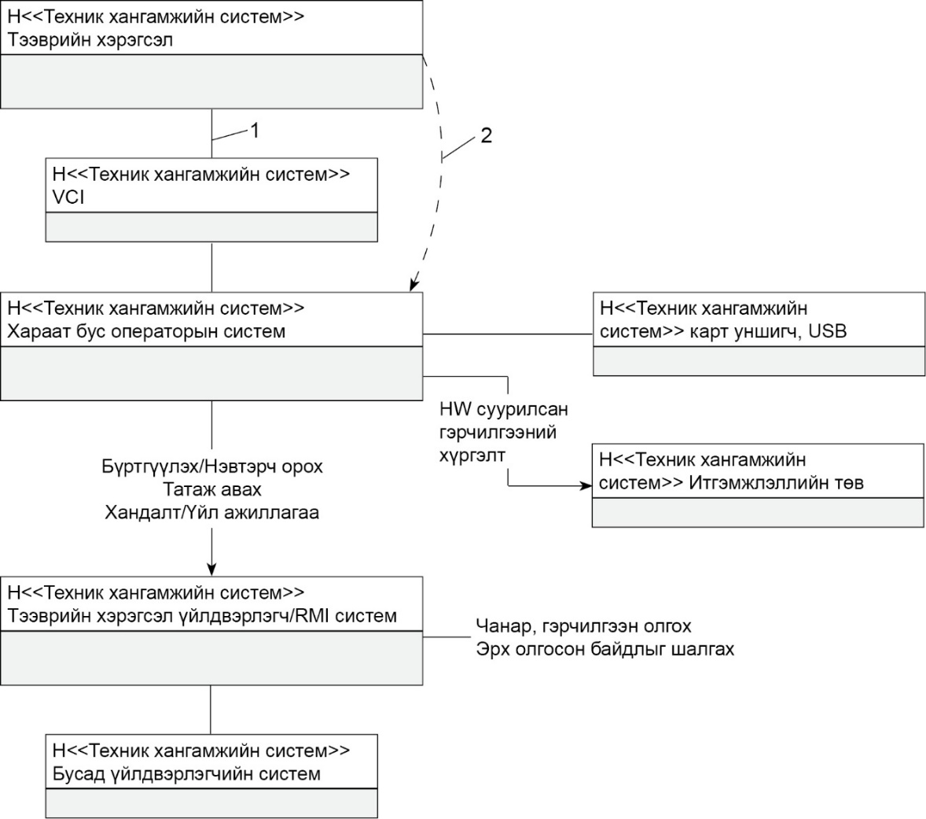

**Түлхүүр үг**

1. "Автотээврийн хэрэгсэл" ба "Хараат бус операторын систем" хоорондын VCI протокол модультой утастай/утасгүй холболт
2. TREQ-8-д тодорхойлсон "Автотээврийн хэрэгсэл" ба "Хараат бус операторын систем" хоорондын VCI протокол модульгүй альтернатив холболт

**2-р зураг-Автотээврийн хэрэгслийн RMI-д хандах хандалтын бүтцийн схем**

# 7.2 [TREQ-8] Хэрэгжүүлэх зарчим

9-р хүснэгтэд хэрэгжүүлэх зарчимд тавигдах шаардлагыг үзүүлэв.

**9-р хүснэгт-[TREQ-8]** **Хэрэгжүүлэх зарчим**

|  |  |
| --- | --- |
| **REQ#** | **TREQ-8** |
| **Үндсэн нэр** | Хэрэгжүүлэх зарчимд тавигдах шаардлага |
| **Шаардлагын тодорхойлолт** | Бүтцийн схемтэй нийцсэн үйлдвэрлэгчийн RMI систем, түүний хэрэгжилт янз бүр байж болно. |
| **Товч тайлбар** | Үйлдвэрлэгч нь дараах хэрэгжүүлэх шийдлүүдийг сонгож шийдвэрлэнэ:  -“нимгэн” хэрэглэгч;  -“зузаан” хэрэглэгч, эсвэл  -хамгийн сүүлийн үеийн технологийн програм хангамжийг ашиглах бусад стратеги.  Суулган ашиглаж буй програм хангамжийн ажиллагааг дэмжих хамгийн бага шаардлагыг хангасан байна. Дэлгэрэнгүй мэдээллийг шаардлагын багцын 9-р бүлгийн 4-ээс үзнэ үү.  8-р зураг ‘зузаан’ хэрэглэгчийн бүтцийг харуулав.  9-р зураг ‘нимгэн’ хэрэглэгчийн бүтцийг харуулав. |
| **Ангилал** | Зайлшгүй шаардлагатай |

3-р зурагт үйлдвэрлэгчийн RMI-н апликешнтэй холбогдож ажилладаг "зузаан” хэрэглэгч гэж нэрлэгдэх програм хангамжийн жишээг харуулав. Үйлчлүүлэгчийн системд програм хангамжийн томоохон хэсгийг татан авч ажилладаг байна. Зарим хэрэглэх тохиолдол нь үйлчлүүлэгчийн системд бүрэн ажилладаг байхад; зарим нь үйлчлүүлэгч ба серверийн програм хангамж хооронд хамтран ажилладаг байна.

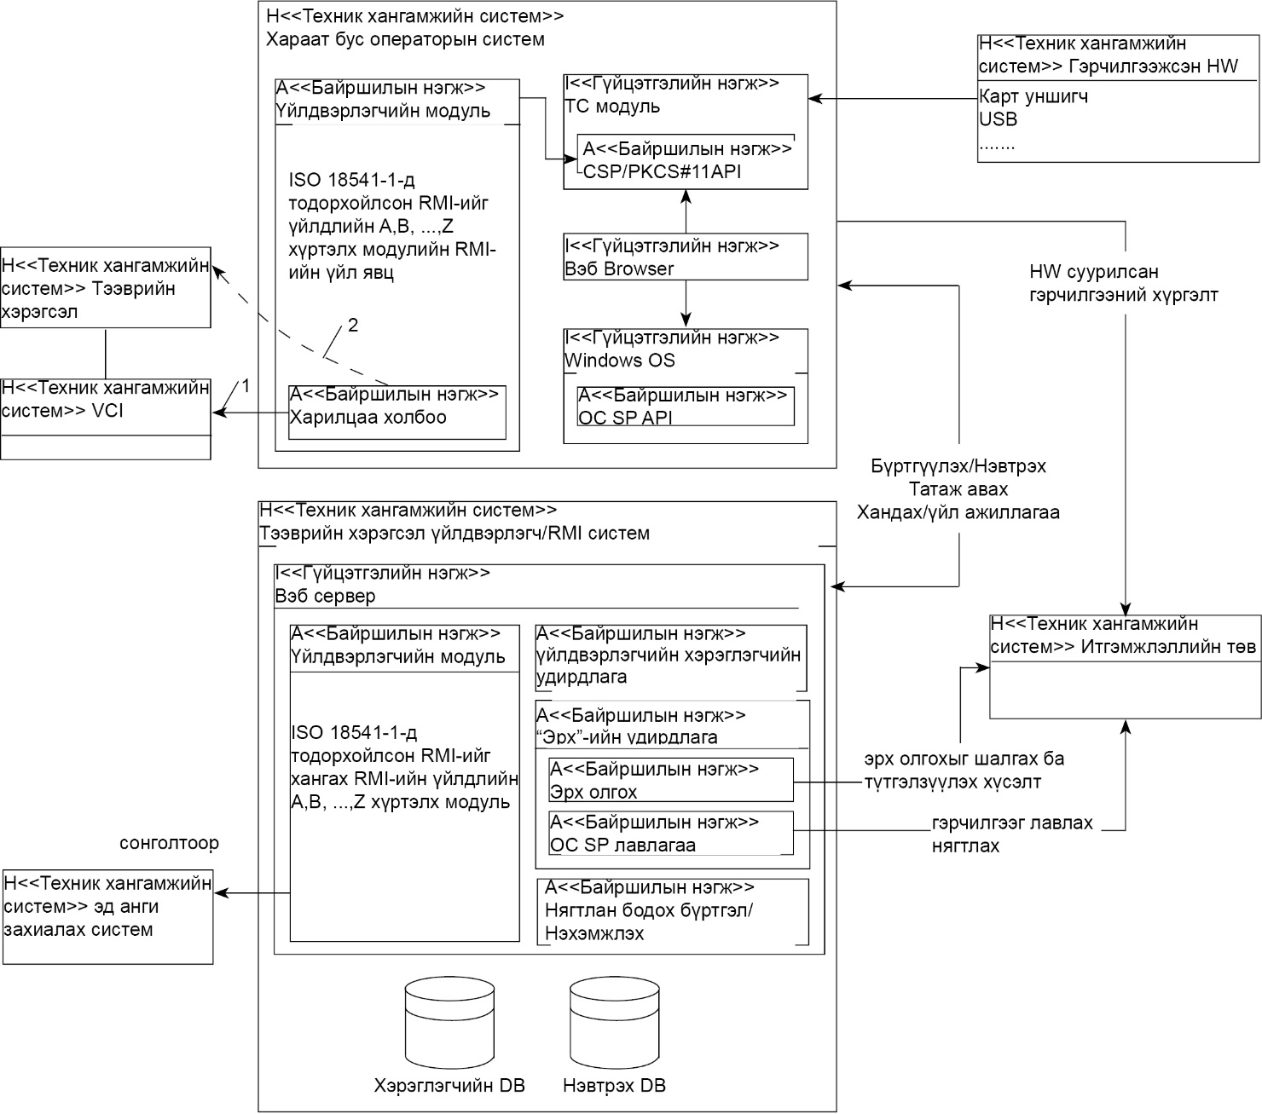

**Түлхүүр үг**

1. "Автотээврийн хэрэгсэл" ба "Хараат бус операторын систем" хоорондын VCI протоколын модультой утастай/утасгүй холболт
2. TREQ-8-д тодорхойлсон "Автотээврийн хэрэгсэл" ба "Хараат бус операторын систем" хоорондын VCI протоколын модульгүй альтернатив холболт

**3-р зураг-“Зузаан” хэрэглэгчийн бүтцийн жишээ**

4-р зурагт үйлдвэрлэгчийн RMI-ийн апликешнтэй холбогдож ажилладаг "нимгэн” хэрэглэгч" гэж нэрлэгдэх програм хангамжийн жишээг харуулав. Програм хангамж зөвхөн сервер дээр байрлах ба үйлчлүүлэгч татаж авах боломжгүй байна. Хэрэглэгчийн системд зөвхөн веб дээр суурилсан хөтчийн модуль, автотээврийн хэрэгсэл ба сервер хоорондын холбоог харуулах дэлгэц мөн техник хангамж болон итгэмжлэлийн төв гэх мэт ажиллагаа явагдана. Бүх хэрэглэх тохиолдлыг серверийн програм хангамж ашиглан гүйцэтгэнэ.

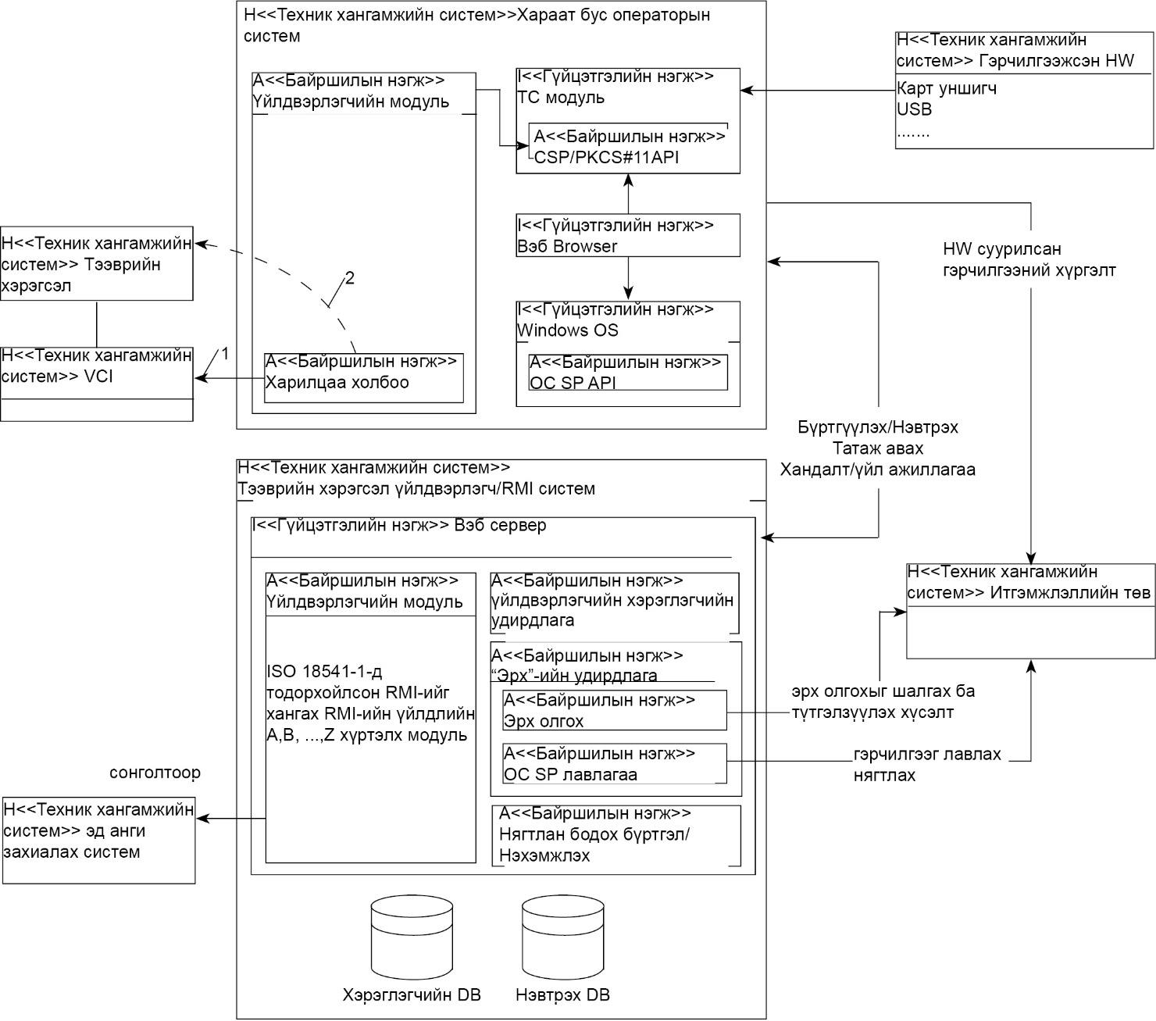

**Түлхүүр үг**

1. 1 "Автотээврийн хэрэгсэл" ба "Хараат бус Операторын Систем" хоорондын VCI протоколын модультай утастай/утасгүй холболт
2. 2 TREQ-8-д тодорхойлсон "Автотээврийн хэрэгсэл" ба "Хараат бус Операторын Систем" хоорондын VCI протоколын модульгүй альтернатив холболт

**4-р зураг-“Нимгэн” хэрэглэгчийн бүтцийн жишээ**

# 8 Гуравдугаар багц шаардлага-Гадна интерфейс (холбоос)

# 8.1 [TREQ-9] Автотээврийн хэрэгслийн холболтын интерфейс (VCI)

10-р хүснэгтэд Автотээврийн хэрэгслийн холболтын интерфейс (холбоос)-д тавигдах шаардлагыг үзүүлэв.

**10-р хүснэгт-[TREQ-9] Автотээврийн хэрэгслийн холболтын интерфейс (VCI)**

|  |  |
| --- | --- |
| **REQ#** | **TREQ-9** |
| **Үндсэн нэр** | Автотээврийн хэрэгслийн холболтын интерфейс (холбоос) VCI-д тавигдах шаардлага |
| **Шаардлагын тодорхойлолт** | Автотээврийн хэрэгсэл нь оношилгооны, эсвэл програмын апликешнтэй автотээврийн хэрэгслийн холболтын интерфейс холбоос (VCI), ISO 22900-2 (D-PDU API) автотээврийн хэрэгслийн модуль харилцааны интерфейс холбоосоор (MVCI), эсвэл 7-р зүйлийн хэрэглэх тохиолдлын 7-р бүлэгд тодорхойлсон модулийг шинэчлэх ба солих болон SAE J2534-1 ба SAE J2534-2 стандартын 6.3-д заасан хэрэглэх тохиолдлыг ашиглан тус тус холбогдож болно. Оношилгооны, эсвэл програмын аппдикешн нь тусдаа, эсвэл RMI систем дотор байж болно. |
| **Товч тайлбар** | Хэрэглэх тохиолдлыг дэмжин ажилладаг VCI стандартын талаарх мэдээллийг үйлдвэрлэгчийн RMI вэбсайтаар дамжуулан мэдээлнэ.  ISO 22900-2 стандартыг үйлдвэрлэгчийн RMI систем дэмждэг бол уг стандартад заасан (D-PDU API)-ийг дэмжих ба ингэснээр MVCI үйлчилгээ үзүүлэгчид энэ API-ээр дамжуулан модулийг шинэчлэх, солих ба оношлох апликешнтэй холбогдох боломжтой юм. MVCI хэрэгсэл үйлдвэрлэгч нь уг MVCI-д зориулсан програм хангамжийг үйлдвэрлэгчийн RMI системийн програм хангамж, хараат бус операторын суурин комьпютерт суулгасан байна. 10-р зурагт ISO 22900-2 стандартын бүтэц, бүрэлдэхүүн хэсэг ба интерфэйс (холбоос)-ыг үзүүлэв.  SAE J2534 стандартыг үйлдвэрлэгчийн RMI систем баримталдаг тохиолдолд SAE J2534-1, SAE J2534-2 стандартад заасан зөвлөмжийг баримтлах бөгөөд VCI үйлчилгээ үзүүлэгчид энэ API-ээр дамжуулан модулийг шинэчлэх, солих ба бүрэн оношлох аппдикешнтэй холбогдож болно. VCI хэрэгсэл үйлдвэрлэгч нь SAE J2534 стандартын шаардлагад нийцсэн уг VCI-д зориулсан програм хангамжийг үйлдвэрлэгчийн RMI системийн програм хангамж, хараат бус операторын суурин комьпютерт суулгасан байна. 11-р зурагт SAE J2534 стандартын бүтэц, бүрэлдэхүүн хэсэг ба интерфэйс (холбоос)-ыг үзүүлэв.  Нэг үйлдвэрлэгчийн RMI системийг автотээврийн хэрэгслийн олон МVCI/VCI үйлчилгээ үзүүлэгчтэй нэгэн зэрэг холбож болно. Аль МVCI/VCI үйлчилгээ үзүүлэгчийг сонгох нь хараат бус операторын сонголт байна.  ТАЙЛБАР: VCI хэрэгсэл үйлдвэрлэгч нь тухайн VCI-д автотээврийн хэрэгслийн харилцааны ямар протокол ашиглахыг шийднэ.  Дээрх интерфейс холбоосоос гадна Ethernet, кабель эсвэл LAN интерфейс мөн CD, DVD эсвэл санах ойн диск гэх мэт өөр бусад багаж хэрэгслүүдийг (хөтөч систем, утас гэх мэт) ашиглаж болох боловч тэдгээрийг ажиллуулах програм хангамж (драйвер, эсвэл оролт гэх мэт) ба техник хангамж нэмэлтээр шаардлагатай болно. |
| **Ангилал** | Зайлшгүй шаардлагатай |

5-р зурагт ISO 22900-2 MVCI D-PDU API-д нийцсэн VCI-ийг ашиглах үйлдвэрлэгчийн RMI системийн бүрэлдэхүүн хэсэг болсон ECU програм/ оношилгооны системийг харуулав.

ECU програмчлал / оношилгооны систем нь дараах хэсгээс бүрдэнэ:

* хамгийн багадаа нэг ECU програм,
* VCI хэрэгсэл үйлдвэрлэгчээс хангасан ISO 22900-2 стандартын MVCI D-PDU API-д нийцсэн Microsoft Windows TM DLL,
* Альтернатив арга ‘1’:
* VCI хэрэгсэл үйлдвэрлэгчээс гаргасан автотээврийн хэрэгслийн холболтын протокол бүхий MVCI протоколын модуль (10-р хүснэгтийн тайлбарыг харах);
* тээврийн хэрэгслийг холбох стандарт оношилгооны залгуур бүхий MVCI протоколын модуль. Стандарт оношилгооны залгуур нь тухайн улс орны хууль тогтоомжид тавигдах шаардлагад нийцсэн байна (суудлын автомашинд ашиглахад тохирсон стандарт (MNS ISO 15031-3) залгуур гэх мэт).
* Альтернатив арга ‘2’:
* TREQ-8-д тодорхойлсон "Автотээврийн хэрэгсэл" ба "Хараат бус операторын систем" хоорондын VCI протоколтой модульгүй холболт

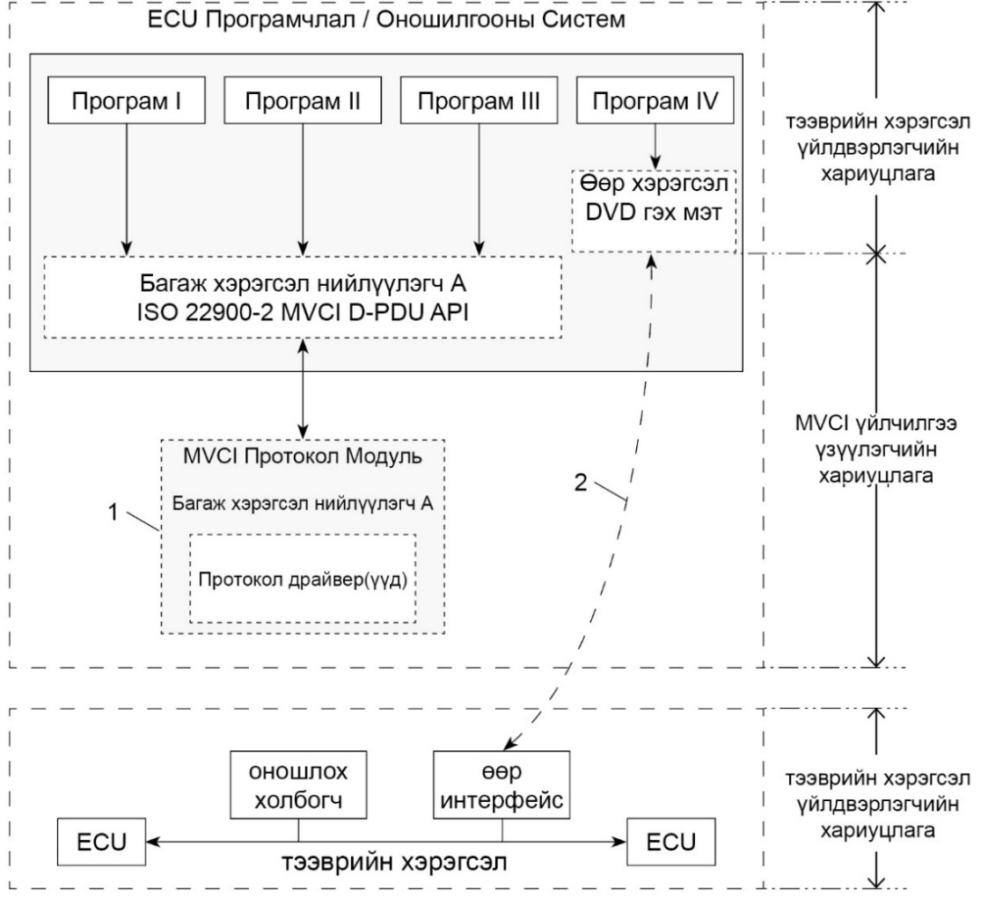

**Түлхүүр үг**

1 "Автотээврийн хэрэгсэл" ба "Хараат бус Операторын Систем" хоорондын VCI протоколын модультай утастай/утасгүй холболт

2 TREQ-8-д тодорхойлсон "Автотээврийн хэрэгсэл" ба "Хараат бус Операторын Систем" хоорондын VCI протоколын модульгүй альтернатив холболт

**5-р зураг-ISO** **22900-2 MVCI D-PDU API-д нийцсэн VCI**

6-р зурагт SAE J2534 Pass-Thru API-д нийцсэн VCI-ийг ашиглах үйлдвэрлэгчийн RMI системийн бүрэлдэхүүн хэсэг ECU програм/ оношилгооны системийг харуулав.

ECU програм/оношилгооны систем нь дараах хэсгээс бүрдэнэ:

* хамгийн багадаа нэг ECU програм,
* VCI хэрэгсэл үйлдвэрлэгчээс хангасан SAE J2534-1, SAE J2534-2 стандартын API-д нийцсэн Microsoft Windows TM DLL,
* Альтернатив арга‘1’:
* VCI багаж хэрэгсэл үйлдвэрлэгчийн гаргасан автотээврийн хэрэгслийн харилцааны протокол бүхий Pass-Thru протоколын модуль (10-р хүснэгтийн тайлбарыг харах);
* тээврийн хэрэгслийг холбох стандарт оношилгооны залгуур бүхий MVCI протоколын модуль. Стандарт оношилгооны залгуур нь тухайн улс орны хууль тогтоомжид тавигдах шаардлагад нийцсэн байна (суудлын автомашинд ашиглахад тохирсон стандарт (MNS ISO 15031-3) залгуур гэх мэт).
* Альтернатив арга ‘2’:
* TREQ-8-д тодорхойлсон "Автотээврийн хэрэгсэл" ба "Хараат бус операторын систем" хоорондын VCI протоколтой модульгүй холболт

,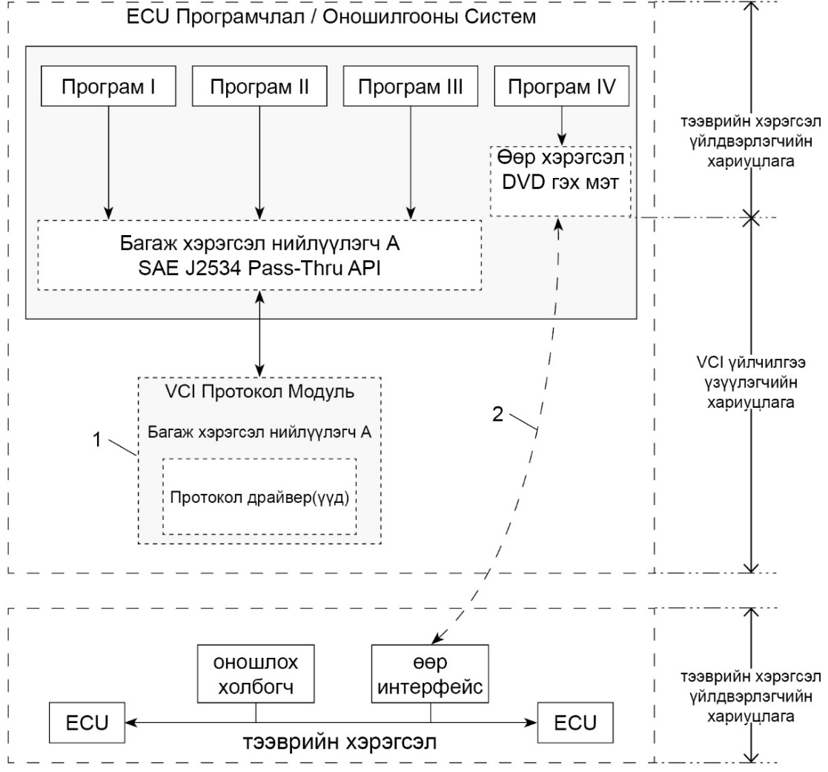

**Түлхүүр үг**

1 "Автотээврийн хэрэгсэл" ба "Хараат бус Операторын Систем" хоорондын VCI протоколын модультай утастай/утасгүй холболт

2 TREQ-8-д тодорхойлсон "Автотээврийн хэрэгсэл" ба "Хараат бус Операторын Систем" хоорондын VCI протоколын модульгүй альтернатив холболт

**6-р зураг-SAE J2534 тэнцэх API-д нийцсэн VCI**

# 8.2 [TREQ-10] Итгэмжлэлийн төв (гэрчилгээний менежмент)

11-р хүснэгтэд итгэмжлэлийн төв (гэрчилгээний менежмент)-д тавигдах шаардлагыг үзүүлэв.

**11-р хүснэгт - Итгэмжлэлийн төв (гэрчилгээний менежмент)**

|  |  |
| --- | --- |
| **REQ#** | **TREQ-10** |
| **Үндсэн нэр** | Итгэмжлэлийн төв (гэрчилгээний менежмент)-д тавигдах шаардлага |
| **Шаардлагын тодорхойлолт** | Үйлдвэрлэгчийн RMI систем нь итгэмжлэлийн төвийн онлайн интерфэйс (холбоос)-ыг дэмждэг байна. Үйлдвэрлэгч нь энэхүү интерфэйс (холбоос)-ын тусламжтайгаар хараат бус оператор болон түүний цахим гэрчилгээний хүчин төгөлдөр байдлыг баталгаажуулахаас гадна RMI-ийн хандалтын аюулгүй байдлыг хангаж буй эсэхийг шалгана. |
| **Товч тайлбар** | Эшлэл [14] -ийг харах |
| **Ангилал** | Зайлшгүй шаардлагатай |

# 8.3 [TREQ-11] Аюулгүй байдлыг хангахтай холбоотой сэлбэгийн захиалга

**12-р хүснэгт-[TREQ-11] Аюулгүй байдлыг хангахтай холбоотой сэлбэгийн захиалга**

|  |  |
| --- | --- |
| **REQ#** | **TREQ-11** |
| **Үндсэн нэр** | Аюулгүй байдлыг хангахтай холбоотой сэлбэгийн захиалгад тавигдах шаардлага |
| **Шаардлагын тодорхойлолт** | Аюулгүй байдлыг хангах сэлбэг захиалах шаардлагатай бол тэдгээрийг онлайнаар юмуу эсвэл бусад тохиромжтой хэлбэрээр захиалах боломжтой байна. |
| **Товч тайлбар** | Аюулгүй байдлыг хангах сэлбэгийг зөвхөн онлайнаар (урьдчилан програмчлах эсвэл програмчлах боломжтой түлхүүр, ECU гэх мэт.) захиалдаг бол уг захиалгыг үйлдвэрлэгчийн RMI системийн интерфэйс (холбоос)-ээр хийдэг байна. SERMI [14] схемд заасны дагуу зөвхөн эрх авсан, дижитал гэрчилгээтэй хараат бус оператор энэхүү интерфейс (холбоос)-оор хандах боломжтой юм.  Захиалах үйл явц тухайн үйлдвэрлэгчийн тогтоосон журмын дагуу явагдана. Зарим үйлдвэрлэгч онлайн захиалгын системээр, зарим нь эрх бүхий техникийн үйлчилгээ, засварын сүлжээгээр дамжуулан захиалга хийхийг шаардаж болно.  Урьдчилан програмчилсан, эсвэл програмчлах боломжтой сэлбэгийг захиалахыг шаарддаггүй техникийн үйлчилгээ, засвар (түлхүүр, ECU гэх мэт) аюулгүй байдлыг хангах янз бүрийн аргууд байж болно. |
| **Ангилал** | Зайлшгүй шаардлагатай |

# 8.4 [TREQ-12] Баталгаажуулсан нэмэлт хэрэгслээр хангах систем

13-р хүснэгтэд баталгаажуулсан нэмэлт хэрэгслээр хангах системд тавигдах шаардлагыг үзүүлэв.

**13-р хүснэгт-[TREQ-12] Баталгаажуулсан нэмэлт хэрэгслээр хангах систем**

|  |  |
| --- | --- |
| **REQ#** | **TREQ-12** |
| **Үндсэн нэр** | Баталгаажуулсан нэмэлт хэрэгслээр хангах системд тавигдах шаардлага |
| **Шаардлагын тодорхойлолт** | Үйлдвэрлэгчийн RMI систем нь баталгаажуулсан нэмэлт хэрэгслээр хангах системтэй интерфейс, эсвэл бусад холбоосыг ашиглан холбогддог байна. |
| **Товч тайлбар** | Энэхүү шаардлагыг хангах зорилгоор хамгийн багадаа холбогдох URL байвал зохино. |
| **Ангилал** | Хэрвээ үйлдвэрлэгчийн RMI системд мэдээлэл байхгүй бол зайлшгүй шаардлагатай |

# 9 Дөрөвдүгээр багц шаардлага-Техникийн дэд бүтэц

# 9.1 [TREQ-13] Төхөөрөмжийн төрөл

14-р хүснэгтэд төхөөрөмжийн төрөлд тавигдах шаардлагыг үзүүлэв.

**14-р хүснэгт - [TREQ-13]** **Төхөөрөмжийн төрөл**

|  |  |
| --- | --- |
| **REQ#** | **TREQ-13** |
| **Үндсэн нэр** | Төхөөрөмжийн төрөлд тавигдах шаардлага |
| **Шаардлагын тодорхойлолт** | Үйлдвэрлэгчийн RMI систем нь интернетээр дамжуулан TREQ-13, TREQ-14 ба TREQ-15-ийг хангасан хэрэглэгчийн интерфэйстэй хараат бус операторын суурин ба зөөврийн компьютертэй холбогддог байна. |
| **Товч тайлбар** | Төхөөрөмжүүд интернэтэд холбогддог байна. Дэвшилтэт технологийн бусад төрлийн төхөөрөмжийг ирээдүйд ашиглаж болно. |
| **Ангилал** | Зайлшгүй шаардлагатай |

# 9.2 [TREQ-14] Техник хангамж, түүний үзүүлэлт

15-р хүснэгтэд техник хангамж, түүний үзүүлэлтэд тавигдах шаардлагыг үзүүлэв.

**15-р хүснэгт-[TREQ-14] Техник хангамж, түүний үзүүлэлт**

|  |  |
| --- | --- |
| **REQ#** | **TREQ-14** |
| **Үндсэн нэр** | Техник хангамж, түүний үзүүлэлтэд тавигдах шаардлага |
| **Шаардлагын тодорхойлолт** | Үйлдвэрлэгчийн RMI систем нь "зорилгод нийцсэн" компьютерийг дэмжиж ажиллана. |
| **Товч тайлбар** | "Зорилгод нийцсэн" суурин ба зөөврийн компьютер ба түүний тохиргоо B хавсралтад заасан техникийн үзүүлэлтийг хангасан байна. |
| **Ангилал** | Зайлшгүй шаардлагатай |

# 9.3 [TREQ-15] Үйлдлийн систем

16-р хүснэгтэд үйлдлийн системд тавигдах шаардлагыг үзүүлэв.

**16-р хүснэгт-[TREQ-15] Үйлдлийн систем**

|  |  |
| --- | --- |
| **REQ#** | **TREQ-15** |
| **Үндсэн нэр** | Үйлдлийн системд тавигдах шаардлага |
| **Шаардлагын тодорхойлолт** | Хараат бус операторын хэрэглэгчийн ашиглах үйлдвэрлэгчийн програм нь А хавсралтын жагсаалтад заасан үйлдлийн системүүдийн аль нэг дээр ажилладаг байна. Мөн А хавсралтад тогтоосон ажиллах хугацаа, програмын хэл ба санах ойн хамгийн энгийн хувилбарыг энэхүү апликешн дэмжин ажилладаг байна. |
| **Товч тайлбар** | B хавсралтыг SERMI [14] холбоо хадгална. |
| **Ангилал** | Зайлшгүй шаардлагатай |

# 9.4 [TREQ-16] Веб хөтөч (browser)

17-р хүснэгтэд веб хөтөч (browser)-д тавигдах шаардлагыг үзүүлэв.

**17-р хүснэгт-[TREQ-16] Веб хөтөч (browser)**

|  |  |
| --- | --- |
| **REQ#** | **TREQ-16** |
| **Үндсэн нэр** | Веб хөтөч (browser)-дтавигдах шаардлага |
| **Шаардлагын тодорхойлолт** | Үйлдвэрлэгчийн RMI систем нь А хавсралтад тодорхойлсон хамгийн энгийн үйлдлийн системтэй вэб хөтөч (browser)-ийг дэмждэг байна. |
| **Товч тайлбар** | “Stat Counter Global Stats”, “W3Counter” гэх мэт зах зээлийн хэвлэлд нийтлэснээр статистик өгөгдлийн жилийн дундаж хэрэглээ нь 15% дээш байгаа бол үндсэн хэрэглээний түвшинг хангалттай гэж үздэг.  Дэмжигдэх вэб (browser)-ийн хувилбарыг вэб (browser) хангагчийн сайтаас татаж авах боломжтой байна. |
| **Ангилал** | Зайлшгүй шаардлагатай |

# 9.5 [TREQ-17] Мэдээллийн багцыг үзүүлэх формат

18-р хүснэгтэд мэдээллийн багцыг үзүүлэх форматад тавигдах шаардлагыг үзүүлэв.

**18-р хүснэгт-[TREQ-17] Мэдээллийн багцыг үзүүлэх формат**

|  |  |
| --- | --- |
| **REQ#** | **TREQ-17** |
| **Үндсэн нэр** | Мэдээллийн багцыг үзүүлэх форматад тавигдах шаардлага |
| **Шаардлагын тодорхойлолт** | Мэдээлэлийн багцыг үзүүлэх формат нь нээлттэй текст ба нээлттэй график форматыг ашиглан үзүүлдэг, эсвэл зөвхөн стандарт програм хангамжийн оролтоор чөлөөтэй үзэх, хэвлэж болохуйц байна. Мэдээллийн багцын формат 16-р хүснэгт дэх компьютерийн үйлдлийн системд ажилладаг байхаас гадна суулгахад хялбар байна. |
| **Товч тайлбар** | PDF, HTML, JPG, PNG зэрэг нь тавигдсан шаардлагад нийцсэн, нээлттэй текст болон нээлттэй график форматын жишээнүүд юм. |
| **Ангилал** | Зайлшгүй шаардлагатай |

# 9.6 [TREQ-18] Интернет холболт

19-р хүснэгтэд интернет холболтод тавигдах шаардлагыг үзүүлэв.

**19-р хүснэгт-[TREQ-18] Интернет холболт**

|  |  |
| --- | --- |
| **REQ#** | **TREQ-18** |
| **Үндсэн нэр** | Интернет холболтод тавигдах шаардлага |
| **Шаардлагын тодорхойлолт** | Интернет холболт, түүний үзүүлэлтийн талаарх зөвлөмжийг үйлдвэрлэгч бүр гаргана. Үйлдвэрлэгчийн програм нь https (80), https (443), ftp (21) гэх мэт сүлжээний стандарт гаралтын портыг ашиглана; эшлэлийн хувьд стандарт портын жагсаалт (RFC1700)-ийн 1023 хүртэлх портыг харах. Хараат бус операторын үйлчлүүлэгчийн дотоод сүлжээнд 1023-аас дээш портыг ашиглаж болно.  Хараат бус оператор NAT ашигладаг бол үйлдвэрлэгчийн програм хангамж нь NAT (Network Address Translation)-тэй ажилладаг байна. |
| **Товч тайлбар** | Шаардлагын тодорхойлолтыг харах |
| **Ангилал** | Зайлшгүй шаардлагатай |

# 9.7 [TREQ-19] Үйлдвэрлэгчийн RMI системийн гүйцэтгэл

20-р хүснэгтэд үйлдвэрлэгчийн RMI системийн гүйцэтгэлд тавигдах шаардлагыг үзүүлэв.

**20-р хүснэгт - [TREQ-19] Үйлдвэрлэгчийн RMI системийн гүйцэтгэл**

|  |  |
| --- | --- |
| **REQ#** | **TREQ-19** |
| **Үндсэн нэр** | Үйлдвэрлэгчийн RMI системийн гүйцэтгэлд тавигдах шаардлага |
| **Шаардлагын тодорхойлолт** | Хараат бус операторын ашиглах үйлдвэрлэгчийн RMI системийн гүйцэтгэл нь эрх бүхий засварчны гүйцэтгэлтэй адил байна. Хараат бус оператор болон эрх бүхий засварчны интернет холболт, тэдгээрийн суурин комьпютерийн үзүүлэлттэй нийцсэн байна (А хавсралт харах). |
| **Товч тайлбар** | Шаардлагын тодорхойлолтыг харах |
| **Ангилал** | Зайлшгүй шаардлагатай |

# 10 Тавдугаар багц шаардлага- Үйлдвэрлэгчийн програм хангамж

# **10.1 [TREQ-20] Хараат бус операторын хэрэглэгчдэд суулгах үйлдвэрлэгчийн** програм хангамжид тавигдах шаардлага

21-р хүснэгтэд хараат бус операторын хэрэглэгчдэд суулгах үйлдвэрлэгчийн програм хангамжид тавигдах шаардлагыг үзүүлэв.

**21-р хүснэгт-[TREQ-20] Хараат бус операторын хэрэглэгчдэд суулгах үйлдвэрлэгчийн програм хангамжид тавигдах шаардлага**

|  |  |
| --- | --- |
| **REQ#** | **TREQ-20** |
| **Үндсэн нэр** | Хараат бус операторын хэрэглэгчдэд суулгах үйлдвэрлэгчийн програм хангамжид тавигдах шаардлага |
| **Шаардлагын тодорхойлолт** | Хараат бус операторын хэрэглэгчдэд суулгах үйлдвэрлэгчийн програм хангамж нь хараат бус операторын суурин болон зөөврийн комьпютерийн үйлдэл, ажиллагаанд аливаа сөрөг нөлөө үзүүлдэггүй байх ёстой.  Үйлдвэрлэгчийн програм хангамжийг хараат бус операторын оролцоогүйгээр түүний хэрэглэгчдэд суулгах боломжгүй тохиолдолд үйлдвэрлэгчийн зааврыг дагаж мөрдөх шаардлагатай арга хэмжээг хараат бус оператор авна. |
| **Товч тайлбар** | Өөрийнхөө програм хангамжийг суулгахын тулд Автотээврийн хэрэгсэл үйлдвэрлэгч дараах техникийн үзүүлэлтийг шалгана. (хэрэв тухайн үйлдвэрлэгчийн програм хангамж суулгах шаардлагагүй бол зөвхөн стандарт үйлдэлтэй програм хангамжийг суулгасан эсэхийг шалгана):  -Карт уншигч, MVCI, Pass-Thru VCI гэх мэт төхөөрөмжийг ашиглах тохиолдолд тухайн төхөөрөмжийг үйлдвэрлэсэн үйлдвэрлэгчийн програмыг хэрэглэнэ.  -Зэрэг ажиллах боломжтой програм хангамжуудыг ашиглах тохиолдолд боломжит бүх хувилбарыг суулгасан байна. Үндсэн тохиргоог алдагдуулахгүйгээр програм тус бүрт тохиргоо хийдэг байна.  -Зэрэг ажиллах боломжтой програм хангамжуудын зарим хувилбарыг суулгах боломжгүй тохиолдолд А хавсралтанд заасан энгийн хувилбарыг суулгана. Үндсэн тохиргоог алдагдуулахгүйгээр програм тус бүрт тохиргоо хийдэг байна.  -Шаардлагатай стандарт програм хангамжийг суурин комьпютерт нэмэлтээр суулгасан бол (үйлдлийн систем, Apache Web server гэх мэт) тэдгээрийг хэд хэдэн апликешнд ашиглаж болохоор тохируулсан байна. (Task Scheduler гэх мэт: тохиргоог алдагдуулахгүйгээр тохируулна)  -Програмыг шинэчлэх (шинэ хувилбараар солих)-оос бусад тохиолдолд системийг өөрчлөхгүй байх.  -Системийн файлыг өөрчлөхгүй байх.  -Автоматаар ажилладаггүй байх  -Програм өөрийн өвөрмөц нэртэй нэг хавтасанд байх, эсвэл Microsoft, Java гэх мэтийн зөвлөмжийг дагана.  -Үйлдвэрлэгчийн програмыг өөрчлөх шаардлагатай бол дотоод хэрэглэгчийн хэсэгт өөрчлөлтийг хийнэ эсвэл, Microsoft, NET гэх мэтийн зөвлөмжийг дагаж мөрдөнө. |
| **Ангилал** | Зайлшгүй шаардлагатай |

# 10.2 [TREQ-21] Хараат бус операторын хэрэглэгчдэд суулгасан үйлдвэрлэгчийн өгөгдөл ба програмыг шинэчлэх

22-р хүснэгтэд хараат бус операторын хэрэглэгчдэд суулгасан үйлдвэрлэгчийн програм хангамжийг шинэчлэхэд тавигдах шаардлагыг үзүүлэв.

**22-р хүснэгт-[TREQ-21] Хараат бус операторын хэрэглэгчдэд суулгасан үйлдвэрлэгчийн өгөгдөл ба програмыг шинэчлэх**

|  |  |
| --- | --- |
| **REQ#** | **TREQ-21** |
| **Үндсэн нэр** | Хараат бус операторын хэрэглэгчдэд суулгасан үйлдвэрлэгчийн програм хангамжийг шинэчлэх |
| **Шаардлагын тодорхойлолт** | Хараат бус операторын хэрэглэгчдэд суулгасан үйлдвэрлэгчийн өгөгдөл, програмын хүчин төгөлдөр байгаа эсэхийг шалгах ба шинэчлэх шаардлагатай бол хэрэглэгчийн зөвшөөрлийг авна. Мөн вэб хөтөч (browser), эсвэл үндсэн програм хангамжийн бүрэлдэхүүн хэсгийг үйлдвэрлэгч шинэчлэж болно.  Хараат бус операторын хэрэглэгчдэд суулгасан үйлдвэрлэгчийн програм хангамжийг шинэчлэхэд TREQ-20-д тодорхойлсон шаардлагыг дагаж мөрдөнө. |
| **Товч тайлбар** | Доор үзүүлсэн хараат бус операторын сайт дах үйлдвэрлэгчийн өгөгдөл, програм мөн вэб хөтөч (browser) болон үндсэн програм хангамжийн бүрэлдэхүүн хэсгийг үйлдвэрлэгч удирдана:  -Хараат бус операторын сайт дах програмын хувилбар;  -Одоогийн хувилбарын мэдээлэл;  -Татаж авсан өгөгдлийн хүчин төгөлдөр байдал.  Үйлдвэрлэгчийн програм хангамжийг хараат бус операторын оролцоогүйгээр түүний үйлчлүүлэгчдэд суулгах болон шинэчлэх боломжгүй тохиолдолд үйлдвэрлэгчийн зааврыг дагаж шаардлагатай арга хэмжээг хараат бус оператор авна. |
| **Ангилал** | Зайлшгүй шаардлагатай |

# 10.3 [TREQ-22] Хараат бус операторын хэрэглэгчдэд суулгасан үйлдвэрлэгчийн програм хангамжийн ажиллагаанд тавигдах шаардлага

23-р хүснэгтэд хараат бус операторын хэрэглэгчдэд суулгасан үйлдвэрлэгчийн програм хангамжийн ажиллагаанд тавигдах шаардлагыг үзүүлэв.

**23-р хүснэгт-[TREQ-22] Хараат бус операторын хэрэглэгчдэд суулгасан үйлдвэрлэгчийн програм хангамжийн ажиллагаанд тавигдах шаардлага**

|  |  |
| --- | --- |
| **REQ#** | **TREQ-22** |
| **Үндсэн нэр** | Хараат бус операторын хэрэглэгчдэд суулгасан үйлдвэрлэгчийн програм хангамжийн ажиллагаанд тавигдах шаардлага |
| **Шаардлагын тодорхойлолт** | Суурин/ зөөврийн комьпютерийн тохиргоо нь түүнд суулгасан үйлдвэрлэгчийн програм хангамжийн тохиргоотой ижил байх ба уг тохиргоо тухайн програм хангамж, түүний үндсэн зорилго, хэрэглээнд нийцсэн байна. |
| **Товч тайлбар** | Үйлдвэрлэгчийн програмжийг суулгасны дараа суурин/зөөврийн комьпютерт хангамжийн тохиргоог уг дрограм хангамжинд нийцүүлнэ (дэлгэц, вэб хөтөч “browser”-ийн тохиргоо гэх мэт.).  Хэрэглэгч тусгай тохиргоо хийхгүй (VCI төхөөрөмжийн холболт, порт гэх мэт), эсвэл өөр апликешн суулгахгүй тохиолдолд үйлдвэрлэгчийн програм хангамжийг суулгаж дуусаад түүнд ашигласан аливаа эх үүсвэрийг хаана;  -Үйлдвэрлэгчийн програмыг ашиглах эрх дууссан (зогссон) үед уг аплткешнийг хэрэглэх боломжгүй юм;  -Үйлдвэрлэгчийн програм нь хараат бус операторын хэрэглэгчдэд суулгасан шаардлагатай програмын ажиллагаанд нөлөөлөхгүй байна (TOMCAT, Apache, antivirus гэх мэт);  -Үйлдвэрлэгчийн програмыг ашиглах эрх дууссан (зогссон) үед уг програмыг ажиллуулахад холбодог TCP/UDP порт гэх мэтийг ашиглахгүй байх нь зүйтэй;  -Програмын шинэ хувилбарыг суулгахаас (шинэчлэхээс) бусад тохиолдолд системд өөрчлөлт хийхгүй байна;  -Системийн файлыг өөрчлөхгүй байна. |
| **Ангилал** | Зайлшгүй шаардлагатай |

# 10.4 [TREQ-23] Хараат бус операторын хэрэглэгчдэд суулгасан үйлдвэрлэгчийн програм хангамжийг устгах

24-р хүснэгтэд хараат бус операторын хэрэглэгчдэд суулгасан үйлдвэрлэгчийн програм хангамжийг устгахад тавигдах шаардлагыг үзүүлэв.

**24-р хүснэгт-[TREQ-23] Хараат бус операторын хэрэглэгчдэд суулгасан үйлдвэрлэгчийн програм хангамжийг устгах**

|  |  |
| --- | --- |
| **REQ#** | **TREQ-23** |
| **Үндсэн нэр** | Хараат бус операторын хэрэглэгчдэд суулгасан үйлдвэрлэгчийн програм хангамжийг устгахад тавигдах шаардлага |
| **Шаардлагын тодорхойлолт** | Үйлдвэрлэгчийн програм хангамжийг хэрэглэгч устгах хүсэлт гаргасан тохиолдолд уг програм хангамжийн файл, өгөгдөл, бүртгэл болон хавтас автоматаар устдаг байна. |
| **Товч тайлбар** | Хэрэглэгчийн устгахыг хүссэн үйлдвэрлэгчийн програм хангамж нь тухайн програм хангамжийн файл, өгөгдөл, бүртгэл болон хавтасыг бүрэн устгах горимтой байна.  Үйлдвэрлэгчийн RMI програм хангамж нь хэрэглэгчийн өгөгдлийг зөвхөн хэрэглэгч өөрөө зөвшөөрч баталгаажуулсан тохиолдолд устгадаг байна (үйлдвэрлэгчийн RMI-ийн тохиргооноос бусад).  Тухайн компьютерт үйлдвэрлэгчийн програмтай хамт суулгасан програм хангамжуудыг (System services, Apache Web server гэх мэт) бусад апликешнд ашигладаг бол тэдгээрийг устгадаггүй байна. |
| **Ангилал** | Зайлшгүй шаардлагатай |

# 10.5 [TREQ-24] Хэвийн бус ажиллагааны улмаас зогссон хараат бус операторын хэрэглэгчдэд суулгасан үйлдвэрлэгчийн програм хангамжийг сэргээх

25-р хүснэгтэд хэвийн бус ажиллагааны улмаас зогссон хараат бус операторын хэрэглэгчдэд суулгасан үйлдвэрлэгчийн програм хангамжийг сэргээхэд тавигдах шаардлагыг үзүүлэв.

**25-р хүснэгт-[TREQ-24] Хэвийн бус ажиллагааны улмаас зогссон хараат бус операторын хэрэглэгчдэд суулгасан үйлдвэрлэгчийн програм хангамжийг сэргээх**

|  |  |
| --- | --- |
| **REQ#** | **TREQ-24** |
| **Үндсэн нэр** | Хэвийн бус ажиллагааны улмаас ажиллахгүй болсон хараат бусоператорын хэрэглэгчдэд суулгасан үйлдвэрлэгчийн програм хангамжийг сэргээх |
| **Шаардлагын тодорхойлолт** | Хэвийн бус ажиллагааны улмаас ажиллахаа больсон үйлдвэрлэгчийн програм хангамжийг сэргээсний дараа ажиллагаа хэвийн ажиллагааны үеийнхтэй адил байна. (Суурин/зөөврийн комьпютер, түүний системийн тохиргоо гэх мэт) |
| **Товч тайлбар** | Тухайн програм хангамжийг сэргээмэгц хэвийн бус ажиллагааны улмаас зогссон (унтарсан) үеийн тохиргоог автоматаар таних боломжтой байх бөгөөд энэ талаар хараат бус операторт мэдэгдэнэ. |
| **Ангилал** | Зайлшгүй шаардлагатай |

# 11 Зургаадугаар багц шаардлага-Ажиллагаа

# 11.1 [TREQ-25] Үйлдвэрлэгчийн RMI систем, түүний ашиглах хугацаа

26-р хүснэгтэд үйлдвэрлэгчийн RMI систем, түүний ашиглах хугацаанд тавигдах шаардлагыг үзүүлэв.

**26-р хүснэгт - [TREQ-25] Үйлдвэрлэгчийн RMI систем, түүний ашиглах хугацаа**

|  |  |
| --- | --- |
| **REQ#** | **TREQ-25** |
| **Үндсэн нэр** | Үйлдвэрлэгчийн RMI систем, түүний ашиглах хугацаанд тавигдах шаардлага |
| **Шаардлагын тодорхойлолт** | Үйлдвэрлэгчийн RMI систем нь системийн хэсэгчилсэн эсвэл системийн хуваарьт засвараас бусад тохиолдолд ашиглах боломжтой байна. |
| **Товч тайлбар** | Системийн хэсэгчилсэн эсвэл хуваарьт засвараас бусад үед 7 хоногийн 24 цагийн туршид системийг ашиглах боломжтой байна.  Эрх бүхий засварчин болон хараат бус операторт үйлдвэрлэгчийн RMI системийн хуваарьт засвар ижил үйлчилнэ. Засварын хугацаа нь тухайн хийгдэж буй засварын ажлын хэмжээнээс хамаарах ба хуваарьт засварын талаар оператор мэдэгдэл хүлээн авдаг байна. Жишээ нь 2 цагийн засварын ажил 2011 оны 6-р сарын 21-ны өдөр 22.00 цагаас эхлэнэ (CET) гэх мэт. Он, сар, өдөр, эхлэх цаг, цагийн бүс зэргийг заавал дурдана. Боломжтой бол ажлын бус цагаар засварын ажлыг гүйцэтгэвэл зохино.  Үйлдвэрлэгчийн RMI системд гарсан ослын болон гэнэтийн доголдол, гэмтлийн үед “аль болох түргэн шуурхай засаж хэвийн үйл ажиллагааг хангах болно”, эсвэл үүнтэй ижил утгатай мэдэгдэл гаргана. Ийм тохиолдолд засварын ажил хэр хугацаанд үргэлжлэх нь тодорхойгүй тул хэрэглэгч системд холбогдохыг үе үе оролдох хэрэгтэй юм. |
| **Ангилал** | Зайлшгүй шаардлагатай |

# 11.2 [TREQ-26] Үйлдвэрлэгчийн RMI систем ашиглах

27-р хүснэгтэд үйлдвэрлэгчийн RMI систем ашиглахад тавигдах шаардлагыг үзүүлэв.

**27-р хүснэгт - [TREQ-26] Үйлдвэрлэгчийн RMI систем ашиглах**

|  |  |
| --- | --- |
| **REQ#** | **TREQ-26** |
| **Үндсэн нэр** | Үйлдвэрлэгчийн RMI систем ашиглахад тавигдах шаардлага |
| **Шаардлагын тодорхойлолт** | Өөрийнхөө RMI системийг ашиглахыг үйлдвэрлэгч хэрэглэгчид санал болгоно. |
| **Товч тайлбар** | “Хэрэглэгчийн гарын авлага"-ыг онлайн эсвэл үйлдвэрлэгчийн RMI вэбсайт дээрээс татаж авах боломжтой байна. Мөн үйлдвэрлэгч онлайнаар тусламж, лавлагаа өгдөг байна.  Хэрэглэгчийн түгээмэл асуултанд онлайнаар хариу өгч туслах боломжтой байна. Үүнийг үйлдвэрлэгчийн RMI вэбсайтаас авна.  Түгээмэл асуултад хамаарахгүй, эсвэл ойлгомжгүй асуултандаа бүртгэлтэй е-майл хаягаар хариу авах боломжтой.  Нэмэлт дэмжлэгийг үзүүлэх бол зөвхөн эрх бүхий засварчныг хангах ижил түвшин, нөхцөлд олгоно |
| **Ангилал** | Нэг сонгох хэсэгтэй, зайлшгүй шаардлагатай |

# 11.3 [TREQ-27] Хараат бус операторын комьпютер

28-р хүснэгтэдхараат бус операторын комьпютерт тавигдах шаардлагыг үзүүлэв.

**28-р хүснэгт-[TREQ-27] Хараат бус операторын комьпютер**

|  |  |
| --- | --- |
| **REQ#** | **TREQ-27** |
| **Үндсэн нэр** | Хараат бус операторын суурин комьпютерт тавигдах шаардлага |
| **Шаардлагын тодорхойлолт** | Үйлдвэрлэгчийн RMI системийг ажиллуулахад хараат бус операторын суурин/зөөврийн комьпютер бүрэн нийцсэн байна. |
| **Товч тайлбар** | Хараат бус операторын суурин комьпютерийн үйл ажиллагаанд зориулсан зөвлөмж:  -Комьпютер автотээврийн хэрэгслийн засвар, техник үйлчилгээнд шаардагдах үйл ажиллагаанд зориулагдах ба интернетэд холбогдсон байна. Энэ нь хэрэглээний програмын алдаа, аюулгүй байдал болон гүйцэтгэлийн алдагдлаас сэргийлэх юм.  -Вирусын програм суулгасан байх ба тогтмол шинэчлэгдэж байх.  -Системийн Firewall идэвхжсэн байхаас гадна үйлдвэрлэгч тус бүрийн гаргасан Firewall хандалт техникийн тохиргоонд нийцэж үйл явцад аливаа сөрөг нөлөөгүй байхыг хараат бус оператор баталгаажуулсан байх  -Хараат бус операторын суурин комьпютерийн үйлдлийн систем болон бусад холбогдох програм хангамж TREQ-13-TREQ-17 стандартын шаардлагад нийцсэн байна.  Өгөгдөл дамжуулах үед интернет салах, цахилгаан тасрах гэх мэт харилцаа холбоо алдагдах эрсдэл үргэлж байх тул комьпютер нь тэрхүү нөхцөлд хамгаалагдсан байна.  Үйлдвэрлэгчээс гаргасан хараат бус операторын өгөгдлийг удирдахад зориулсан тусгай шаардлагыг хараат бус оператор заавал дагаж мөрдөнө. (Үйлдвэрлэгчийн гаргасан дүрэм, нөхцөл гэх мэт) |
| **Ангилал** | Зайлшгүй шаардлагатай |

# 12 Долоодугаар багц шаардлага-Хэрэглэгчийн үйлдлийн интерфейс (холбоос)

# 12.1 [TREQ-28] Хэрэглэгчийн үйлдлийн интерфейс (холбоос)

29-р хүснэгтэдISO 18541-3 хэрэглэгчийн үйлдлийн интерфейс (холбоос) тавигдах шаардлагыг үзүүлэв.

**29-р хүснэгт-[TREQ-28] Долоодугаар багц шаардлага-Хэрэглэгчийн үйлдлийн интерфейс (холбоос)**

|  |  |
| --- | --- |
| **REQ#** | **TREQ-28** |
| **Үндсэн нэр** | Хэрэглэгчийн үйлдлийн интерфейс (холбоос)-д тавигдах шаардлага |
| **Шаардлагын тодорхойлолт** | Энэ багц шаардлагыг ISO 18541–3 үйлдвэрлэгчийн RMI системийн хэрэглэгчийн үйлдлийн интерфейс (холбоос) стандартаас харна. |
| **Товч тайлбар** | Шаардлагын тодорхойлолтыг харах |
| **Ангилал** | Зайлшгүй шаардлагатай |

# А хавсралт

(мэдээллийн)

**Комьпютерийн үзүүлэлт**

**A.1 Комьпютерийн үзүүлэлт-Техник хангамж**

Хараас бус оператор "зориулалтад нийцсэн" суурин ба зөөврийн компьютер ашиглана. Жишээ нь дараах үзүүлэлттэй комьпютерийг "зориулалтад нийцсэн" гэж үзнэ. А.1 хүснэгтээр SERMI [15] холбооноос гаргасан комьпютерийн техник хангамж үзүүлэлтийг үзүүлэв.

**Хүснэгт A.1-Комьпютерийн үзүүлэлт-Техник хангамж**

|  |  |
| --- | --- |
| **Бүрэлдэхүүн** | **Үзүүлэлт** |
| Процессор | Dual Core Processor, 2.6GHz |
| Санах ой | 2 GB RAM |
| Драйв | Нэг DVD төхөөрөмж |
| HDD | 120 GB хатуу диск |
| Moнитор | 15” инчийн монитор 1280 * 800 пикселийн нягтаршилтай |
| USB | USB 2.0 гадны интерфейс холбогч |
| LAN | Дотоод сүлжээний интерфейс холболт (LAN) |

**Хүснэгт A.2-Комьпютерийн үзүүлэлт-Програм хангамж**

2-р хүснэгтэд SERMI [15] холбооноос гаргасан холбогдох програм хангамжийн үзүүлэлтийг үзүүлэв. Дараах үйлдлийн системийн аль нэгийг дэмждэг байна.

**Хүснэгт А.2**-**Комьпютерийн үзүүлэлт-Програм хангамж**

|  |  |
| --- | --- |
| **Ажиллах систем** | **Хувилбар** |
| Microsoft® Windows | XP SP 3 |
| Microsoft® Windows | 7 |

|  |  |
| --- | --- |
| **Хугацаа/Хэл** | **Хувилбар** |
| Microsoft.Net | 3.x.x |
| Oracle® Java | 6.x |
| PHP | 5.x |

|  |  |
| --- | --- |
| **Сан** | **Хувилбар** |
| OpenSSL | 1.0.0 |
| MSXML | 6.0 |

# Ном зүй

1. ISO/IEC 10731, *Information technology - Open Systems Interconnection-Basic Reference Model-Conventions for the definition of OSI services*
2. ISO 18541-4, *Road vehicles -Standardized access to automotive repair and maintenance information (RMI)-Part 4: Conformance test*
3. ISO 18542 (all parts), *Road vehicles -Standardized repair and maintenance information (RMI) terminology*
4. ISO 20828, Road vehicles - Security certificate management
5. Mandate E.C. M/421: MANDATE TO THE EUROPEAN STANDARDIZATION ORGANIZATIONS FOR STANDARDIZATION IN THE FIELD OF VEHICLE OBD, REPAIR AND MAINTENANCE INFORMATION; Directive 70/156/EEC Light-and Heavy-Duty motor Vehicles of 6 February 1970 on the approximation of the laws of the Member States relating to the type-approval of motor vehicles and their trailers, replaced by Directive 2007/46/EC [8]; source://eur-lex.europa.eu/
6. Directive 2002/24/EC Motorbikes (consolidated version of Council Directive 2006/96/EC); source: <http://eur-lex.europa.eu/>
7. Directive 2003/37/EC agricultural or forestry tractors (consolidated version of Council Directive 2006/96/EC); source: <http://eur-lex.europa.eu/>
8. Directive 2007/46/EC of the European Parliament and of the Council of 5 September 2007 establishing a framework for the approval of motor vehicles and their trailers, and of systems, components and separate technical units intended for such vehicles (Framework Directive); source: http//eur-lex.europa.eu/
9. COMMISSION REGULATION (EU) No 64/2012 of 23 January 2012 amending Regulation (EU) No 582/20011 implementing and amending Regulation (EC) No 595/2009 of the European Parliament and of the Council with respect to emissions from heavy duty vehicles (Euro VI); source: <http://eur-lex.europa.eu/>
10. COMMISSION REGULATION (EU) No 566/2011 of 8 June 2011 amending Regulation (EC) No 715/2007 of the European Parliament and of the Council and Commission Regulation (EC) No 692/2008 as regards access to vehicle repair and maintenance information source: http//eur-lex.europa.eu/
11. COMMISSION REGULATION (EU) No 582/2011 of 25 May 2011 implementing and amending Regulation (EC) No 595/2009 of the European Parliament and of the Council with respect to emissions from heavy duty vehicles (Euro VI) and amending Annexes I and III to Directive 2007/46/EC of the European Parliament and of the Council; source: http:// eur-lex.europa.eu/
12. REGULATION, (EC) No 595/2009 OF THE EUROPEAN PARLIAMENT AND OF THE COUNCIL of 18 June 2009 on type-approval of motor vehicles and engines with respect to emissions from heavy duty vehicles (Euro VI) and on access to vehicle repair and maintenance information and amending Regulation (EC) No 715/2007 and Directive 2007/46/EC and repealing Directives 80/1269/EEC, 2005/55/EC and 2005/78/EC; source: http//eur-lex-europa.eu/
13. COMMISSION REGULATION (EU) No 692/2008 of 18 July 2008 implementing and amending Regulation (EC) No 715/2007 of the European Parliament and of the Council on type-approval of motor vehicles and engines with respect to emissions from light passenger and commercial vehicles (Euro 5 and Euro 6) and on access to vehicle repair and maintenance information; source: http//eur-lex.europa.eu/
14. REGULATION (EU) No 715/2007 OF THE EUROPEAN PARLIAMENT AND OF THE COUNCIL of 20 June 2007 on type approval of motor vehicles with respect to emissions from light passenger and commercial vehicles (Euro 5 and Euro 6) and on access to vehicle repair and maintenance information; source: http//eur-lex.europa.eu/
15. SERMI PC specification
16. RFC. 1700, source: <http://www.ietf.org/rfc/>
17. RFC 2560, Online Certificate Status Protocol (OCSP)
18. ISO 15031-3, *Road vehicles - Communication between vehicle and external equipment for emissions-related diagnostics-Part 3: Diagnostic connector and related electrical circuits, specification and use*